Pierre Monatte
Pierre Monatte (15 january 1881 – 27 june 1960) was een syndicalist uit Frankrijk en aan het begin van de 20ste eeuw medeoprichter van de Confédération générale du travail (CGT). Hij was in 1909 eveneens de oprichter van de krant La Vie Ouvrière (Het arbeidersleven). Monatte wordt gezien als één van de belangrijke figuren van het revolutionaire syndicalisme in Europa.
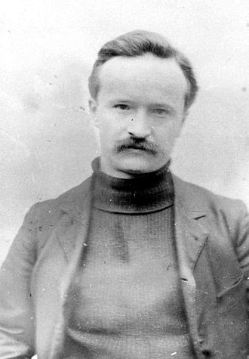 Pierre Monatte
In 1907 was Pierre Monatte samen met Benoît Broutchoux vanuit Frankrijk aanwezig bij het Internationale Anarchistische Congres in Amsterdam.

Externe links
- https://www.marxists.org/archive/monatte/index.htmPierre Monatte bij het Marxist Internet Archive (Engels)

